ДИАГНОСТИЧЕСКАЯ МЕТОДИКА
ОЦЕНКИ СФОРМИРОВАННОСТИ ЗРИТЕЛЬНО-ПРОСТРАНСТВЕННОЙ
ОРИЕНТИРОВКИ НА МИКРОПЛОСКОСТИ

Разработала: учитель-дефектолог Малкова И.В.
Методика «Словесный диктант» направлена на изучение особенностей зрительно-моторной координации, зрительно-пространственной ориентировки и слухового внимания. Данную диагностическую методику я разработала сама, учитывая все требования к наглядному материалу и особенности зрения детей. Её можно использовать с детьми средней, старшей и подготовительной группах, варьируя сложность задания с учётом возраста детей. Так же разработала балловую систему результатов.
При диагностике использовался фланелеграф, а так же плоскостные геометрические фигуры (2 овала белого цвета, 1 овал зелёного цвета, желтый круг, большой коричневый квадрат, маленький коричневый квадрат, коричневый прямоугольник, синий треугольник, зелёный треугольник)
(см. Приложение)

Инструкция (средняя группа)
- Возьми желтый круг, поставь его в левый верхний угол;
- Возьми белый овал, поставь его в правый верхний угол;
- Возьми большой квадрат, поставь его внизу посередине;
- Возьми синий треугольник, поставь его на большой квадрат.
После этого ребенок смотрит, что у него получилось.
Оценка результатов:
3 балла – ребёнок принимает задание, самостоятельно правильно выполняет (высокий уровень развития зрительно-пространственной ориентировки на микроплоскости);
2 балла – ребёнок принимает задание, выполняет с помощью педагога (средний уровень развития);
1 балл – ребёнок не понимает и не выполняет задание (низкий уровень развития).

Инструкция (старшая группа)
- Возьми желтый круг, поставь его в левый верхний угол;
- Возьми белый овал, поставь его в правый верхний угол;
- Возьми большой квадрат, поставь его по середине на нижнюю сторону;
- Возьми синий треугольник, поставь его над большим квадратом;
- Возьми маленький квадрат, поставь его в левый нижний угол;
- Возьми зеленый треугольник, поставь его над маленьким квадратом.
После этого ребенок смотрит, что у него получилось.
Оценка результатов:
3 балла – ребёнок принимает задание, понимает инструкцию, правильно выкладывает 6 фигур (высокий уровень развития зрительно-пространственной ориентировки на микроплоскости);
2 балла – ребёнок принимает задание, правильно выкладывает 4-5 фигур. Иногда требуется помощь педагога (средний уровень развития);
1 балл – ребёнок правильно выкладывает 1-3 фигуры. Требуется помощь педагога (низкий уровень развития).

Инструкция (подготовительная группа)
- Возьми желтый круг, поставь его в левый верхний угол;
- Возьми белый овал, поставь его в правый верхний угол;
- Возьми большой квадрат, поставь его по середине на нижнюю сторону;
- Возьми синий треугольник, поставь его над большим квадратом;
- Возьми белый овал и поставь его по середине на верхнюю сторону;
- Возьми прямоугольник, поставь его в правый нижний угол;
- Возьми маленький квадрат, поставь его в левый нижний угол;
- Возьми зеленый овал и поставь его над прямоугольником;
- Возьми зеленый треугольник, поставь его над маленьким квадратом.
После этого ребенок смотрит, что у него получилось.
Оценка результатов:
3 балла – ребёнок принимает задание, понимает инструкцию, правильно выкладывает 7-9 фигур (высокий уровень развития зрительно-пространственной ориентировки на микроплоскости);
2 балла – ребёнок принимает задание, правильно выкладывает 5-8 фигур. Иногда требуется помощь педагога (средний уровень развития);
1 балл – ребёнок правильно выкладывает 1-4 фигуры. Требуется помощь педагога (низкий уровень развития).

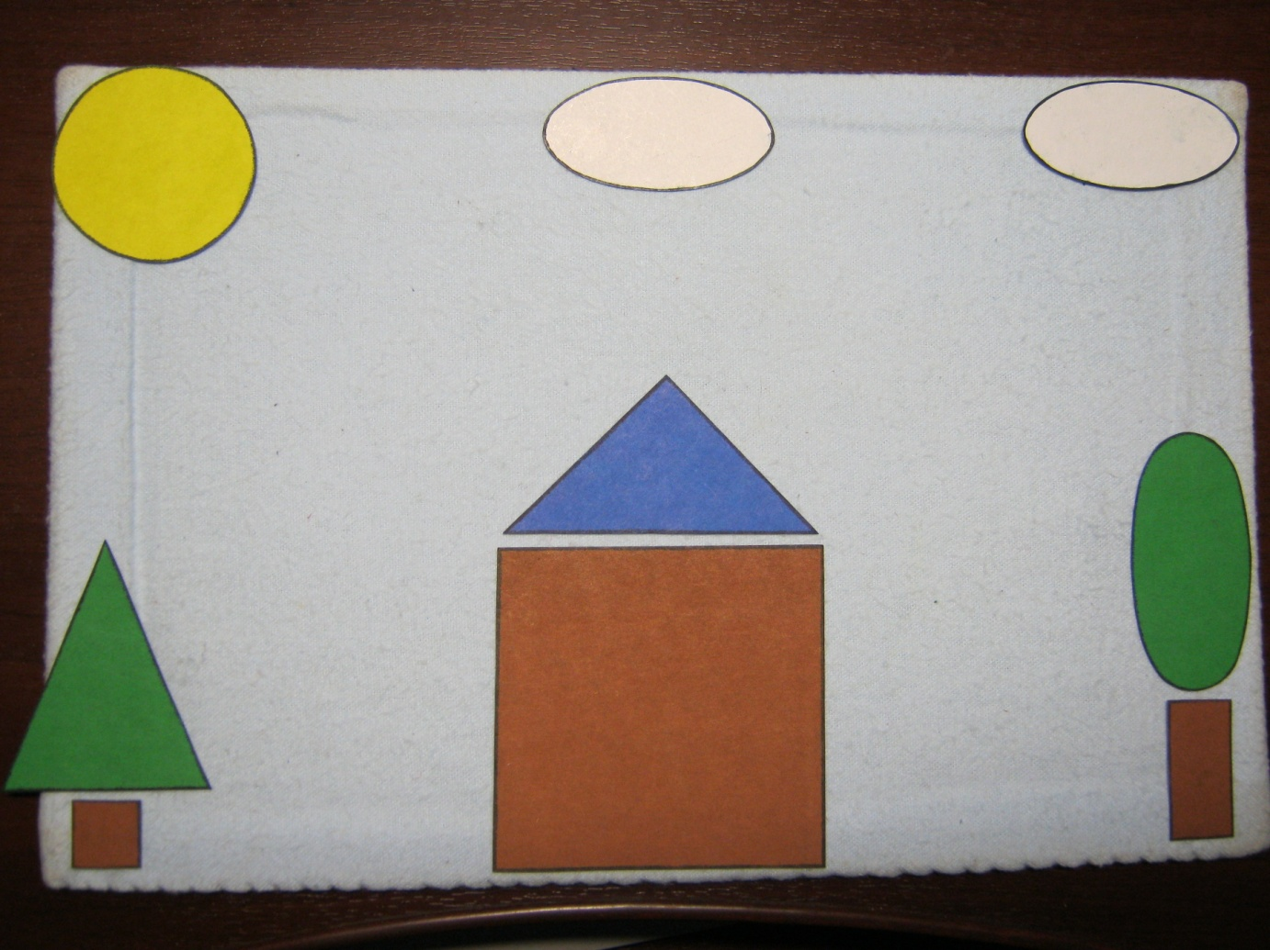
ПРИЛОЖЕНИЕ

